**Розробка**

**уроку з англійської мови**

**у 5 класі на тему:**

**«НALLOWEEN»**

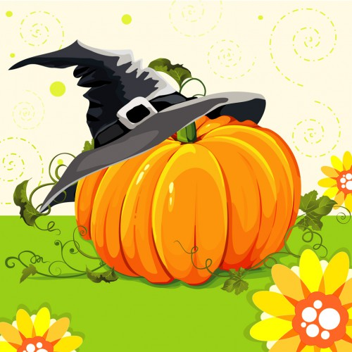

**Підготувала :**

**учитель англійської мови**

**Костеняк Г.І.**

**2013**

**Tема уроку**: **HALLOWEEN**

**Мета уроку:** Формувати навички вживання нових лексичних одиниць.

Удосконалювати навички читання, аудіювання й усного

монологічного мовлення.

Розвивати пізнавальні інтереси учнів.

Виховувати зацікавленість у розширенні своїх знань.

Поглибити знання учнів про свято Хелоуїн.

**Хід уроку**

***I Організаційна частина уроку***

* Привітання й повідомлення теми та мети уроку.

***II Основна частина уроку***

1. Уведення в іншомовну атмосферу.

* Діти за вчителем виразно читають вірші до свята Halloweeen.

Після колективного прочитання віршів, учні,які отримали додаткове завдання на попередньому уроці, виразно декламують їх на оцінку.

1. **The witch, the witch,**

**The ugly old wicth…**

**Oh, what a terrible sight!**

**“Just once a year comes,” –**

**People say.**

**“On scary Halloween Night”.**

**Oo-oo-oo-oo,**

**Boo!**

1. **In a dark, dark wood there was a dark, dark house.**

**And in that dark, dark house there was a dark, dark room.**

**And in that dark, dark room there was a dark, dark chest.**

**And in that dark, dark chest there was a dark, dark shelf.**

**And on that dark, dark shelf there was a dark, dark box.**

**And in that dark, dark box there was- A GHOST.**

1. **If a ghost ever scares you, just say,**

**“Crisscross, double cross,**

**Ghost, ghost gets lost!”**

1. Представлення презентації про свято Хелоуїн у англомовних

країнах.



1. Перевірка домашнього завдання.

Впр.3, с.81(за підручником О.Карп’юк) – прочитати текст та перекласти на українську мову.

1. Виконання завдання на картках

**Завдання 1.** Вставити пропущені букви

1. **H…ll…w… …n.**
2. **…ct…b…r.**
3. **W…tch.**
4. **Gh…st.**
5. **D…rk.**
6. **M…nst…r.**
7. **Ch…ldr…n.**
8. **G…bl…n**

**Завдання 2.** Вибрати правильне продовження речень

1. **Halloween is on the 31st of _______.**

**a) November b) October c) December**

**2. On this day children dress up as ___________ .**

**a) their neighbours b) usual c) witches and ghosts**

**3. On this holiday children visit __________.**

**a) their neighbours’ houses**

**b) English-speaking countries**

**c) ghosts, witches or devils**

**4. Pumpkins with ____________ inside are usual decorations.**

**a) chocolate b) candles c) candies**

**5. When children ask “trick or treat?” the neighbour has to give**

**them a treat ___________.**

**a) usually water b) usually candles**

**c) usually chocolate**

1. Фізхвилинка “This is My Favourite Pumpkin”

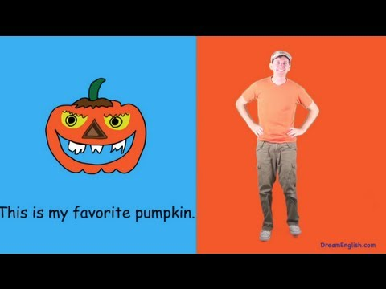

<http://www.youtube.com/watch?v=pIlKTHQR7so>

1. Введення та практикування нових лексичних одиниць

* Вчитель знайомить учнів зі словами до свята Хелоуїн за допомогою сайту “Learning Chocolate” - Review

(<http://www.learningchocolate.com/node/329>)



* Діти виконують завдання Match up 3(дібрати назви)

1. Перегляд мультфільму про Каспера

### [Ghost Casper for kids Halloween party - YouTube](http://www.youtube.com/watch?v=J1sC3hNxcc8) casper2.jpg

* Завдання 1

Після перегляду мультфільму діти відповідають на питання

* What is the main cartoon character’s name?
* What is Casper?
* What holiday is this cartoon about?
* What is Casper’s new friend’s name?
* Is she a girl?
* Did you like this cartoon? Why?
* Завдання 2

Діти уявляють, що вони теж мають змогу відвідати Хелоуїнську вечірку і їхнє завдання обрати для цього костюм.

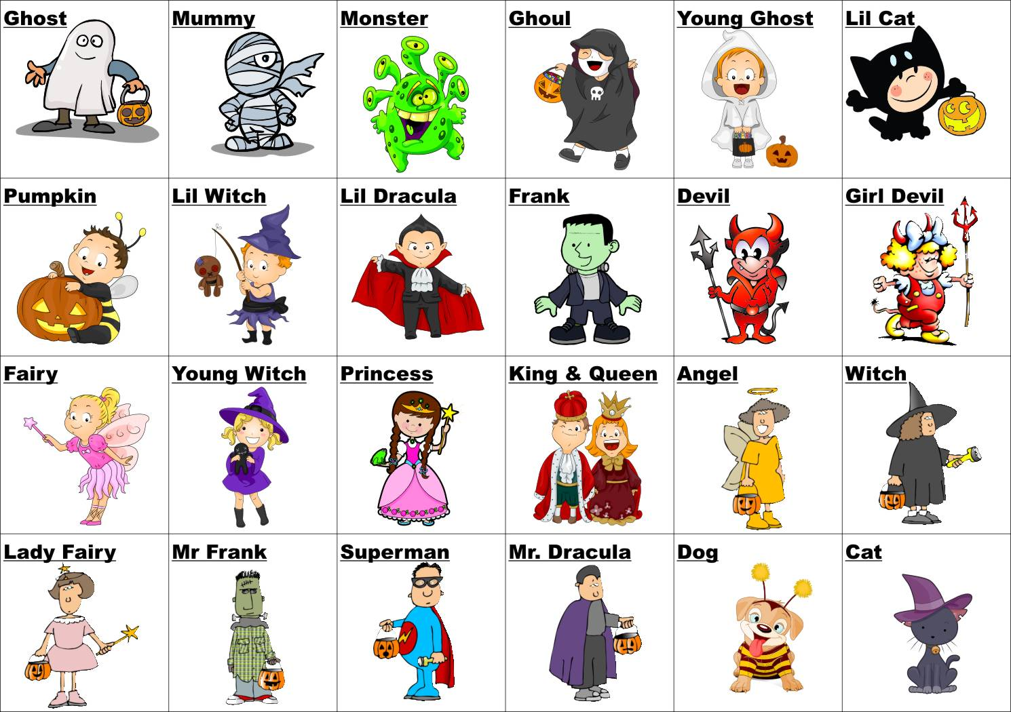

**If I go to the Halloween party, I’ll have the costume of a_______.**

***III Заключна частина уроку***

1. Домашнє завдання

Виконати завдання на картках

Картка 1

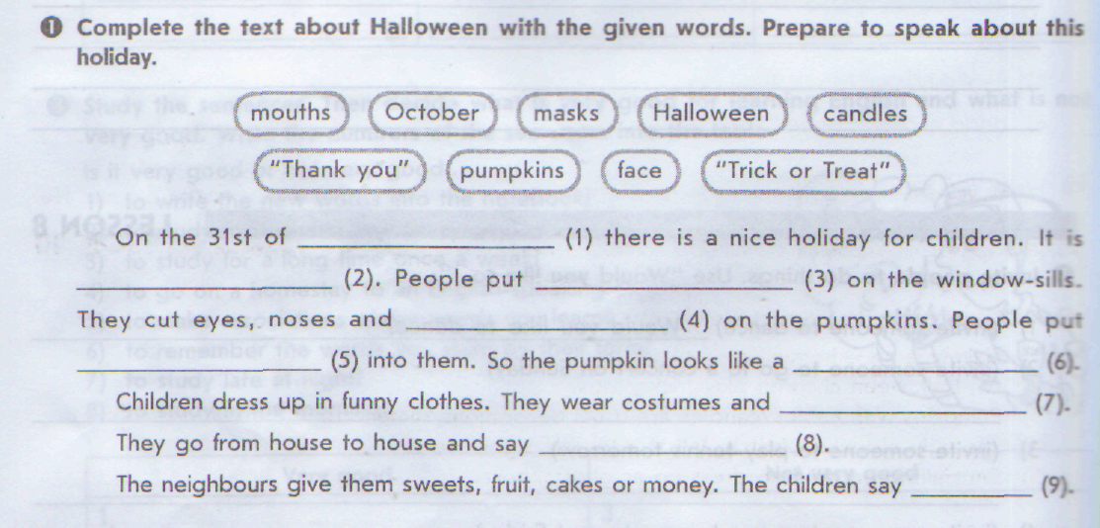

Картка 2

Дібрати англійські слова з їхніми українськими відповідниками

|  |  |  |  |
| --- | --- | --- | --- |
| **1** | **Ghost** | **A** | **Вампір** |
| **2** | **Cauldron** | **B** | **Труна** |
| **3** | **Haunted house** | **C** | **Дім з привидами** |
| **4** | **Vampire** | **D** | **Відьма** |
| **5** | **Gravestone** | **E** | **Свічка** |
| **6** | **Candle** | **F** | **Кажан** |
| **7** | **Bat** | **G** | **Павук** |
| **8** | **Spider** | **H** | **Павутина** |
| **9** | **Lantern** | **I** | **Мітла** |
| **10** | **Web** | **J** | **Гарбуз** |
| **11** | **Witch** | **K** | **Ліхтарик** |
| **12** | **Broom** | **L** | **Череп** |
| **13** | **Coffin** | **M** | **Могильний камінь** |
| **14** | **Pumpkin** | **N** | **Привид** |
| **15** | **Skull** | **O** | **Котел** |

1. Підведення підсумків уроку

Відповісти на питання

* When is Halloween?
* What do children usually do at this time?
* What become the symbol of this celebration?
* Would you like to celebrate this holiday in our country?